**Проблемы с расчетом заработной платы и удержаниями – ЧАТ-БОТ**

Если у Вас возникли вопросы по расчету заработной платы и удержаниям, просим обращаться в ЧАТ-БОТ

**Срок ответа по Вашей заявке до трёх рабочих дней.**

**Внимание!**

**Расчётный лист за предыдущий месяц будет доступен к просмотру после 15-го числа текущего месяца.**

Просьба не присылать дополнительные запросы в чат-бот, если Вы не получили ответ на предыдущий.

Убедительная просьба не дублировать запросы.

**Ish haqi va oylikdan ushlab qo`lish bilan bog'liq muammolar - CHAT-BOT**

Agar sizda ish haqini hisoblash va oylikdan ushlab qo`linish bo'yicha savollaringiz bo'lsa, CHAT-BOT bilan bog'laning.

**Arizangizga javob berish muddati uch ish kunigacha.**

**Diqqat!**

**O'tgan oy uchun Hisob varaqani joriy oyning 15-kunidan keyin ko'rish mumkin bo'ladi.**

Iltimos, avvalgi arizaga javob olmagan bo'lsangiz, chatbotga qo'shimcha qayta so'rovlar yubormang. Iltimos, so'rovlarni takrorlamang.

**Запрос в ЧАТ-БОТ**

1. Отсканируйте своим мобильным устройством **QR-cod**

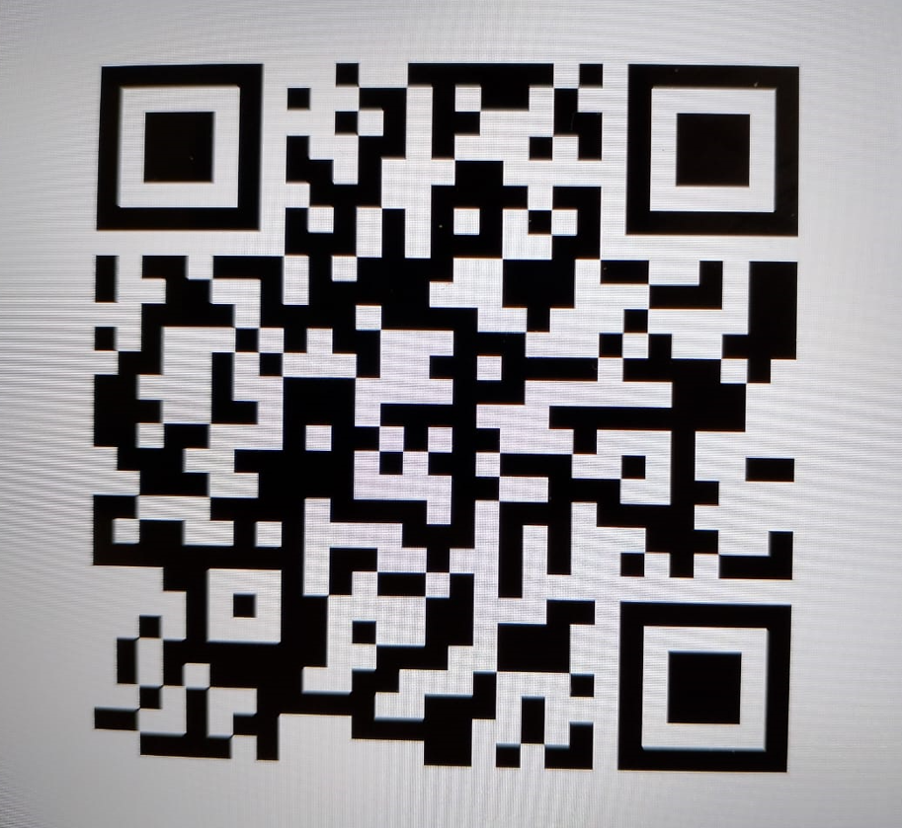

1. Заполните обязательные поля:

* Фамилия Имя Отчество, в точности, как у Вас на пропуске
* Табельный номер
* Номер телефона, желательно с WhatsApp, именно на него придет ответ.
* Производственная площадка
* Участок/цех
* Руководитель
* Месяц
* Оклад
* Напишите вопрос, на который хотите получить ответ

1. Поставьте галочку в окне «Я не робот»
2. Отправить.

**CHAT-BOT uchun so'rov yuborish**

1. QR-kodni mobil qurilmangiz bilan skanerlang



2. Kerakli maydonlarni to`ldiring:

• Familiya Ismingiz otangiz ismi, xuddi sizning beydjingizdagi kabi

• Tabel raqami

• Telefon raqamingiz, WhatsApp bo`lishi, chunki shu yerga javob keladi.

• Ishlab chiqarish joyi, yani siz faoliyat olib boradigon hudud.

• Uchastok/sexi

• Ish boshqaruvchingiz.

• Oy

• Maosh miqdoringiz(oklad)

• Javob olishni istagan savolingizni yozing

3. "Men robot emasman" katagiga belgi qo'ying

4. Yuborish.

ФИО / To'liq ism familya

Табельный номер / Tabel raqam

Телефон / Telefon

Производственная площадка / Ishlab chiqarish hududi

Участок/Цех / Hudud/ustaxona, sexi

Руководитель / Boshliqingiz

Месяц по которому возник вопрос / Savol tug'ilgan oy

Оклад / Ish haqi(oklad)

Премия / Mukofot puli

Удержания / Tutilgan

Депремирование / Jarima

Алименты / Aliment

Столовая / Oshxona

Проживание / Turar joy

Внутренние программы / Ichki dasturlar

Прочие выплаты (не премия) / Boshqa to'lovlar (bonus emas)

Опишите проблему / Muammoni tasvirlab bering

Прикрепить файл / Fayl biriktirish

Я не робот / Men robot emasman

Нажмите, чтобы продолжить / Davom etish uchun bosing

Отправить / Yuborish

**Спасибо!**

Ваше сообщение успешно отправлено!

Номер Вашей заявки:

Пожалуйста, запомните его или запишите

Как только Ваша заявка будет обработана, Вы сможете проверить её результат на этой странице.

To`gri ariza yuborilganda:

**Rahmat!**

Xabaringiz muvaffaqiyatli yuborildi!

Ariza raqamingiz:

Iltimos, esda tuting yoki yozib oling

Arizangiz ko'rib chiqilgandan so'ng, natijani ushbu sahifada tekshirishingiz mumkin.